5 апреля 2018 года в МДОУ «Детском саду № 5 «Солнышко» города Алушты была проведена объектовая тренировка по эвакуации работников и воспитанников из здания МДОУ.
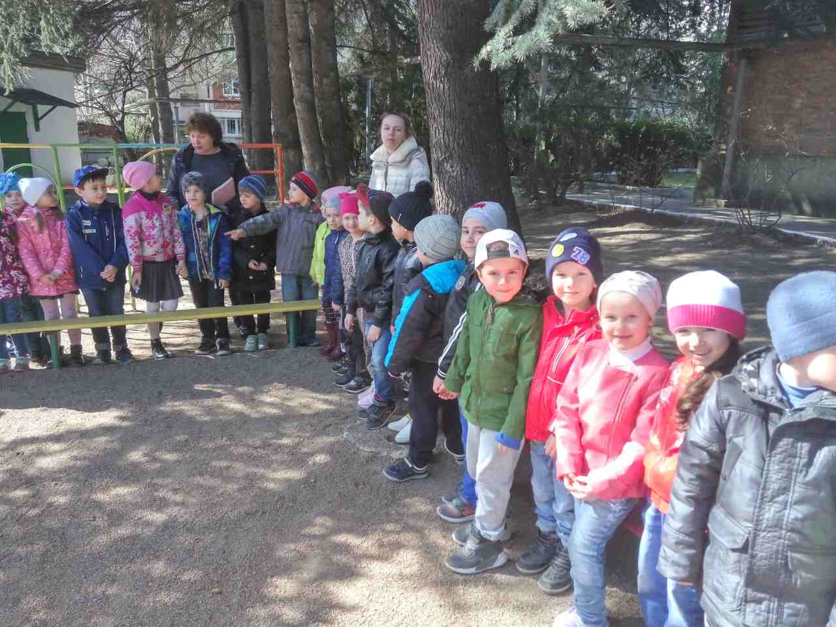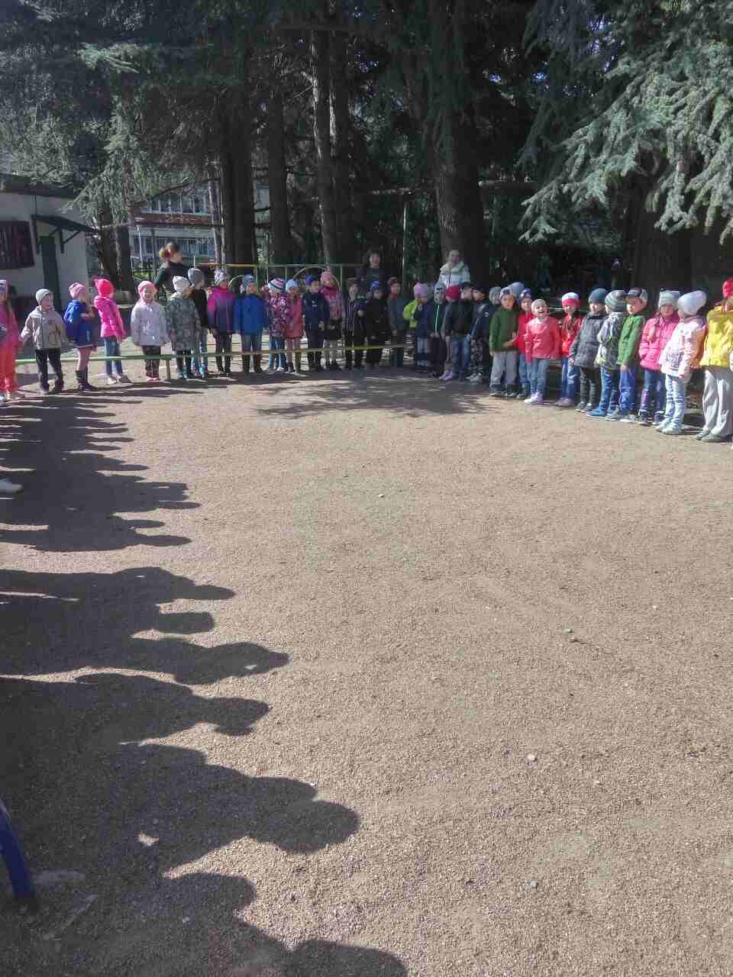
В объектовой тренировке приняли участие: 191 человек, административный персонал – 2 человека, педагогических работников – 11 человек, вспомогательного персонала – 18 человек, воспитанников – 160.
Специальные службы на тренировку не привлекались.
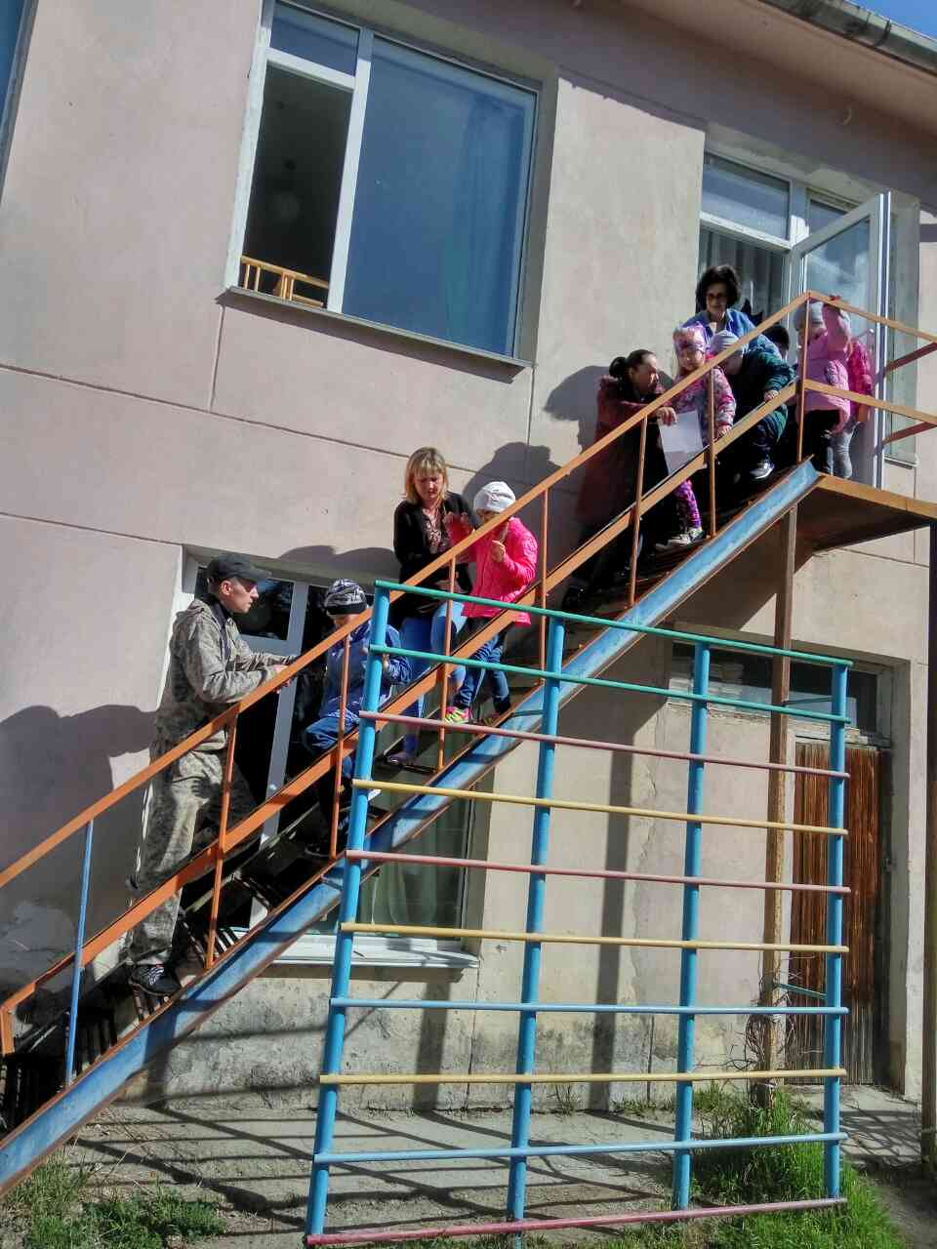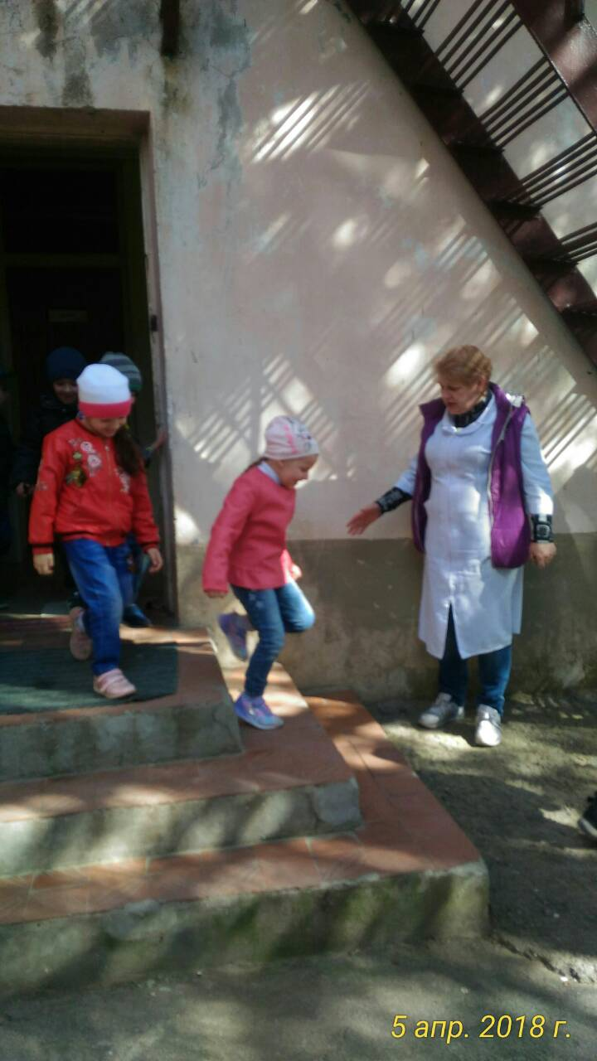
В 10.10 был дан звуковой сигнал. Воспитанники и сотрудники МДОУ провели эвакуацию за 5 минут. Организована и проведена сверка детей по спискам в журналах посещаемости. Вывод воспитанников и персонала из здания проведен организовано.
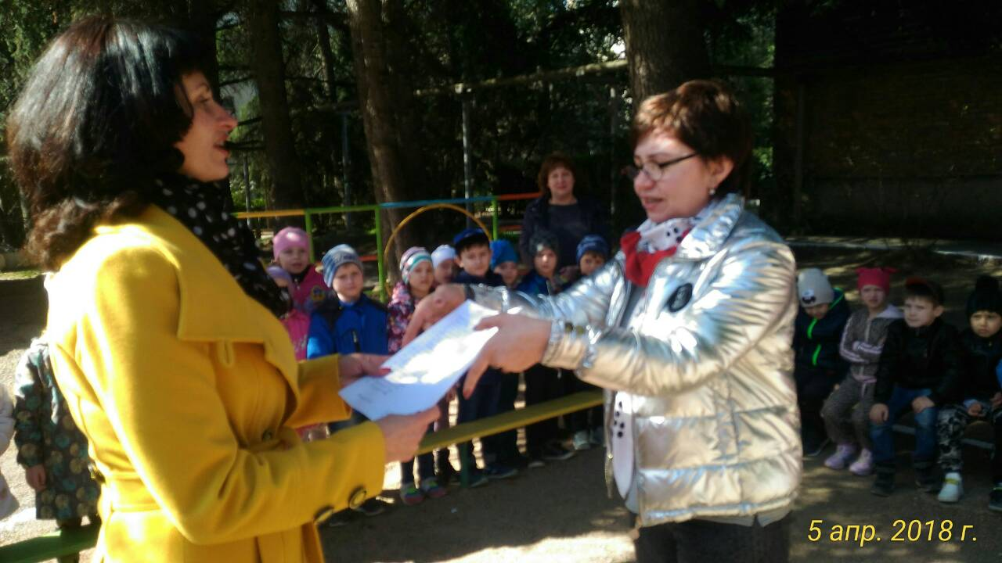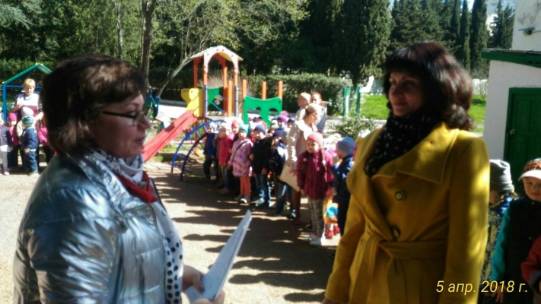
Вывод: В целом учебная тренировка проведена без нарушений, в полном соответствии с инструкциями.

